Prénom : ……………………..
CONTRAT tableaux à double entrée
( logique / traitement de l’information )

Marque une croix chaque fois que tu réussis un tableau : ( validation par le maître )

1 | 2 | 3 | 4 | 5 | 6
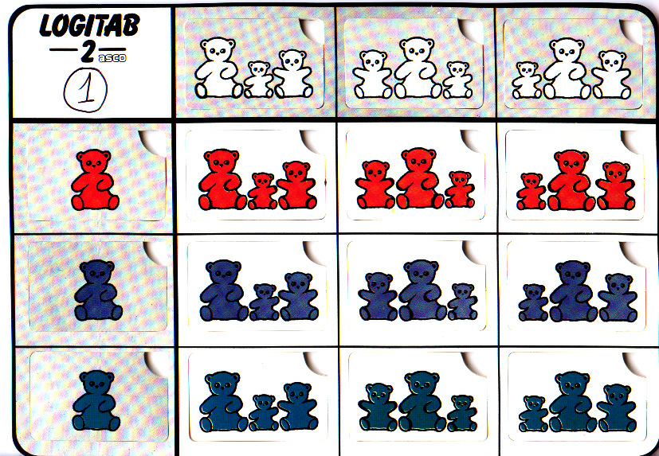  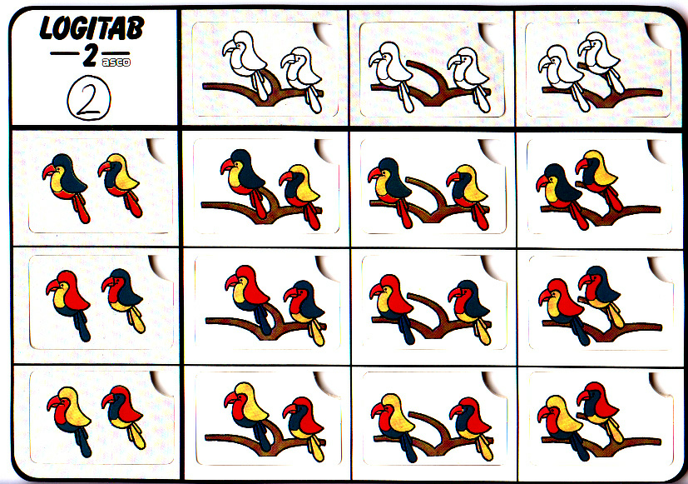  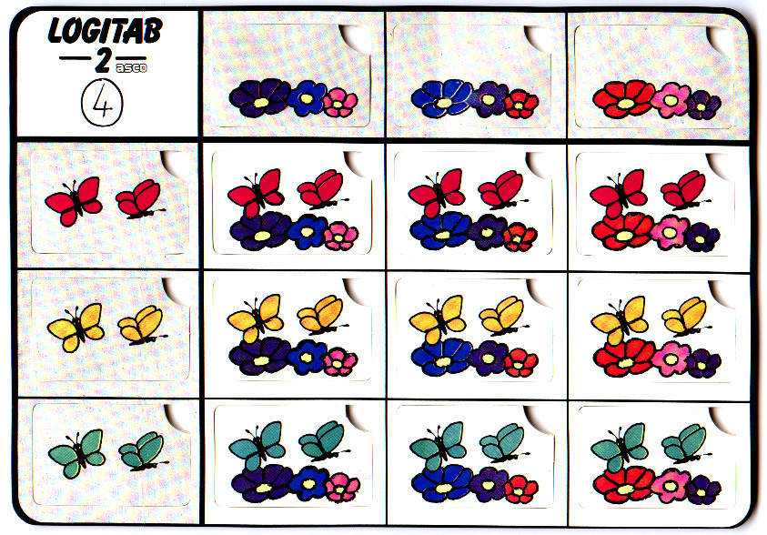  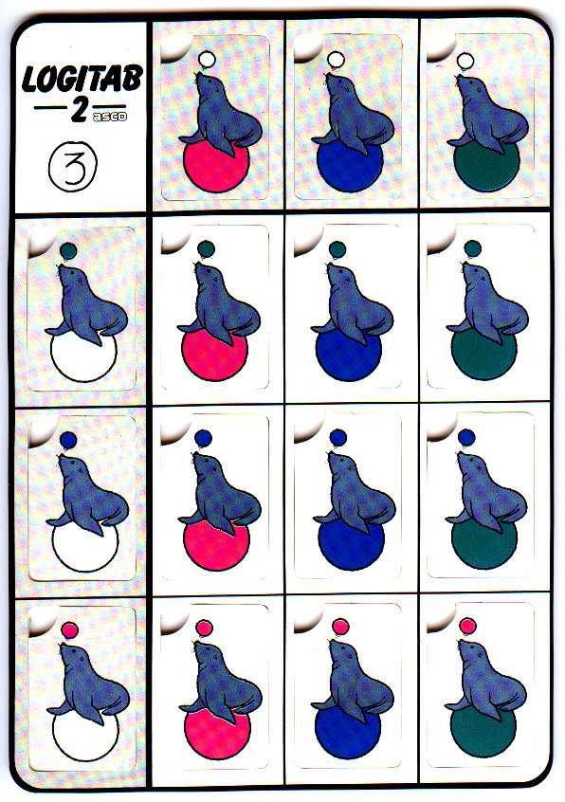  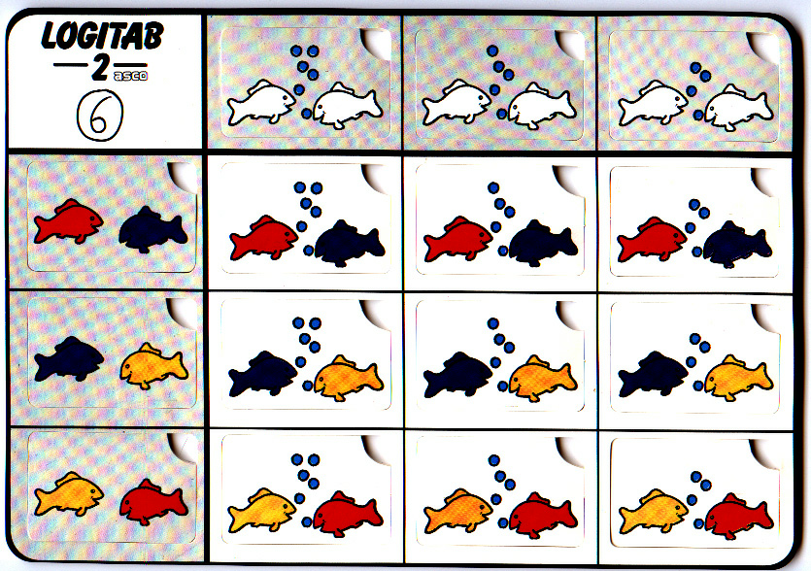  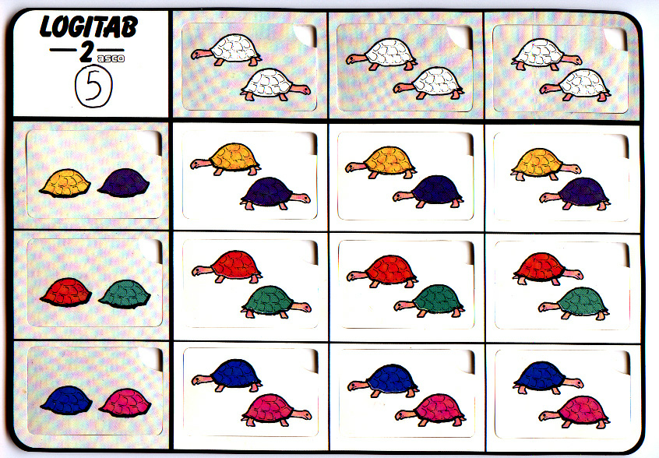  Les ours | Les oiseaux | Les otaries | Les papillons | Les tortues | Les poissons

